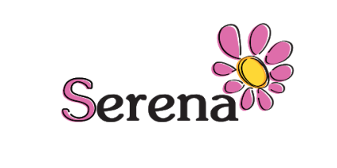
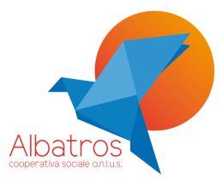

AUTODICHIARAZIONE AI SENSI DELL’ART. 47 D.P.R. N. 445/2000
Il sottoscritto ______________________________________, nato il ____/ ____ /_____
a__________________________ (______), residente in ______________________ (______),
Via _______________________________, Tel __________________________,
Cell______________________________email________________________________________,
in qualità di __________________________ del minore ___________________________

DICHIARA SOTTO LA PROPRIA RESPONSABILITÀ
- di essere a conoscenza degli impegni assunti con la sottoscrizione del patto di corresponsabilità;
- di essere a conoscenza delle misure di contenimento del contagio vigenti, con particolare riferimento alle limitazioni della mobilità personale individuate dal D.L. 33 del 16 maggio 2020 e dal DPCM 17 maggio 2020;
- che il figlio o un convivente dello stesso all’interno del nucleo familiare non è o è stato COVID- 19 positivo accertato ovvero è stato COVID 19 positivo accertato e dichiarato guarito a seguito di duplice tampone negativo;
- che il figlio o un convivente dello stesso all’interno del nucleo familiare non è sottoposto alla misura della quarantena obbligatoria o precauzionale;
- che il figlio o un convivente dello stesso all’interno del nucleo familiare non ha avuto negli ultimi 14 giorni contatti con soggetti risultati positivi al COVID-19;
- che il figlio o un convivente dello stesso all’interno del nucleo familiare non presenta sintomi influenzali (tosse, febbre superiore a 37,5°) previsto dall’art. 1, c. 1, lett. a) del DPCM 17 maggio 2020 e che in caso di insorgere degli stessi nel minore durante la giornata sarà propria cura provvedere a riportarlo tempestivamente presso il proprio domicilio;
- di essere a conoscenza delle sanzioni previste dal combinato disposto dell’art. 2 del D.L. 33 del 16 maggio 2020 e del DPCM 17 maggio 2020.

In fede
Firma del dichiarante Data
_________________________ _________________________

Il presente modulo sarà conservato da COOPERATIVA ALBATROS nel rispetto della normativa sulla tutela dei dati personali, fino al termine dello stato di emergenza sanitaria.

